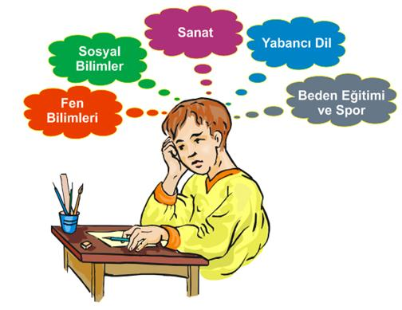  MESLEK SEÇİMİNDE AİLENİN ROLÜ VELİ BROŞÜRÜ | MESLEK SEÇİMİNDE AİLENİN ROLÜ  - Çocuğumun meslek seçiminde benim sorumluluğum nedir?  - Çocuğumun mesleğini kim belirleyecek?  - Çocuğumun mesleği nasıl sağlıklı olarak belirlenir?  - Çocuğuma nasıl davranmalıyım?  Meslek seçimi hayatın dönüm noktalarından biridir. Anne baba olarak bu önemli karar aşamasında çocuklarımız için en iyisini isteriz.  Anne baba olarak çocuklarımızın meslek seçimindeki en önemli rolünüz meslekleri tanımasına yardımcı olmak ve yetenek ve ilgilerini ortaya koymak için fırsat yaratmaktır. | kocatepe anadolu lisesi rehberlik servisi
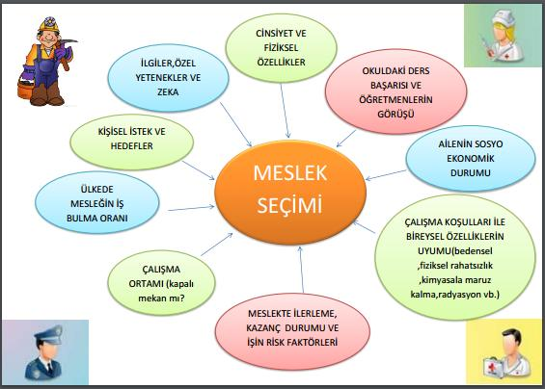  MESLEK SEÇİMİNDE ANNE BABALAR NE YAPMALI?  - Çocuğunuzu iyi tanımalı ve kendisini iyi tanımasına yardımcı olmalısınız.  - Çocuğunuz meslek hayatına ilgisizse bu alanda yardımcı olup düşünmesini ve harekete geçmesini sağlamalısınız.  - Geleceği konusunda endişeli ise kendisine güven konusunda yardımcı olmalısınız.  - Meslekleri iyi tanımasında rehberlik etmeli, mesleklere ilişkin duygu ve düşünceleri tartışılmalıdır.  - Herhangi bir meslek konusunda çok kararlı ise ve o alanda yetenekli ise anne baba olarak kendi isteklerimize ters düşse bile onu vazgeçirmeye çalışmamalıyız. | Çocuklarınız meslek seçerken kendi kararlarını verecek olsalar bile sizin düşünce ve beklentilerinizden etkilenebilirler.  “Çocuklarınıza sevginizi verebilirsiniz, düşüncelerinizi değil.  Çünkü onların da kendi düşünceleri vardır.”  Meslek seçim sorumluluğunu çocuklarınıza bırakarak onun kendi geleceği için çaba harcamasını ve uygun alanı keşfetmesi için fırsat tanımalısınız.  Toplumca kariyeri yüksek olduğu düşünülen bir meslekten çok kendini gerçekleştirebileceği, mutlu ve başarılı olabileceği bir mesleği seçmesine fırsat vermelisiniz. | - Çocuğunuzu daha iyi tanımak ve ona rehberlik edebilmek için okulla, öğretmen ve rehberlik servisi ile işbirliği yapabilirsiniz.

